Комп’ютерний практикум №3
Інтелектуальний агент в умовах протидії

ПІБ: вписуєте свої дані
Група:ЗПІ-зп01

Мета роботи: ознайомитись з методами пошуку в умовах протидії та дослідити їх використання для інтелектуального агента в типовому ігровому середовищі.

Завдання: обрати середовище, що моделює гру з нульовою сумою, та задачу, що містить декілька агентів, які протидіють один одному. В обраному середовищі вирішити поставлену задачу, реалізувавши один з методів пошуку, а саме Альфа-бета відсікання в умовах протидії. Реалізувати власну функцію оцінки станів. Виконати дослідження задача дослідження вплив вплив глибини пошуку (для 8 - вплив кількості агентів привидів) фактору середовища.

Номер варіанту: 5, 17, 8 (пишете лише номер свого варіанта)

Завдання для варіанту: Альфа-бета відсікання, задача дослідження вплив вплив глибини пошуку (для 8 - вплив кількості агентів привидів)
Середовище і задача: Пакмен - гра, де Пакмен (жовта куля з ротиком) рухається по лабіринту та намагається з’їсти якомога більше харчових гранул (маленькі білі крапки), уникаючи привидів (інші агенти з очима) рисунок 1. Якщо Пакмен з’їсть всю їжу в лабіринті, він виграє. Великі білі крапки - капсули, які дають Пакмену можливість з’їсти привида за обмежений час. Задача для агента Пакмен реалізувати метод Альфа-бета відсікання для покращення результату гри та дослідити вплив глибини пошуку (для 8 - вплив кількості агентів привидів)

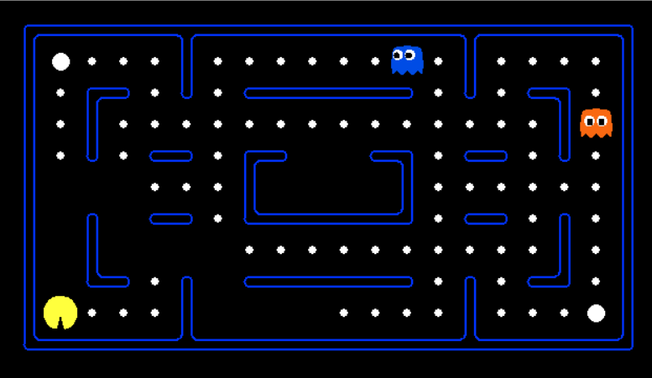
Рисунок 1 - візуалізація середовища
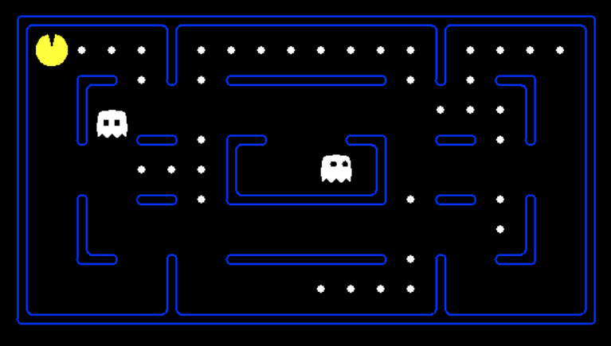
Рисунок 1 - візуалізація середовища
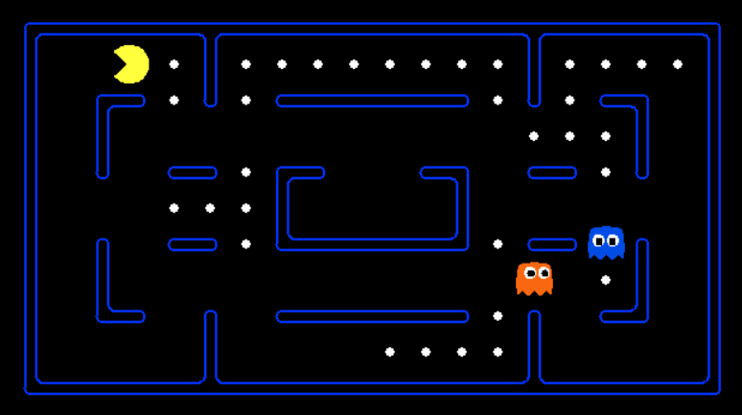
Рисунок 1 - візуалізація середовища
Метод вирішення задачі: Альфа-бета відсікання - ОПИСУЄТЕ ЩО ЦЕ ЗА МЕТОД (знайдіть трохи інфи в неті і напишіть будь ласка)

Реалізація методу:

class AlphaBetaAgent(MultiAgentSearchAgent):

def getAction(self, gameState):
"""
Returns the alpha-beta pruned minimax action using self.depth and self.evaluationFunction
"""

def alphaBeta(gameState, depth, alpha, beta, agent):
isMax = agent == 0
nextDepth = depth - 1 if isMax else depth
if nextDepth == 0 or gameState.isWin() or gameState.isLose():
return self.evaluationFunction(gameState), None

nextAgent = (agent + 1) % gameState.getNumAgents()
bestVal = float("-inf") if isMax else float("inf")
bestAction = None
bestOf = max if isMax else min

for action in gameState.getLegalActions(agent):
successorState = gameState.generateSuccessor(agent, action)
valOfAction, _ = alphaBeta(
successorState, nextDepth, alpha, beta, nextAgent)
if bestOf(bestVal, valOfAction) == valOfAction:
bestVal, bestAction = valOfAction, action

if isMax:
if bestVal > beta:
return bestVal, bestAction
alpha = max(alpha, bestVal)
else:
if bestVal < alpha:
return bestVal, bestAction
beta = min(beta, bestVal)

return bestVal, bestAction

_, action = alphaBeta(gameState, self.depth + 1, float("-inf"), float("inf"), self.index)
return action

Результати застосування розробленого методу: для отримання результатів запустимо реалізованого агента пару раз на різних картах та оцінимо рисунок 2 та рисунок 3

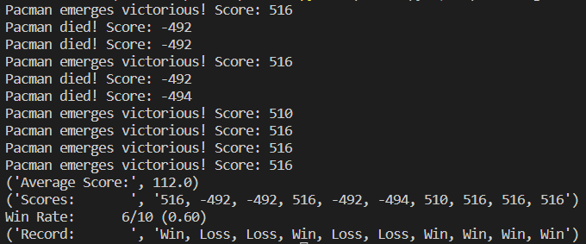
Рисунок 2 - результати на середній карті
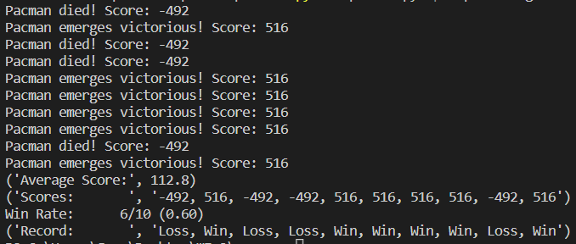
Рисунок 2- результати на середній карті
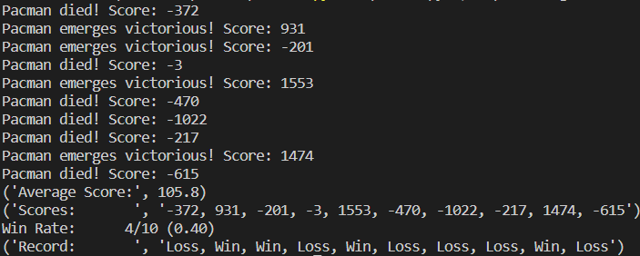
Рисунок 3- результати на великій карті
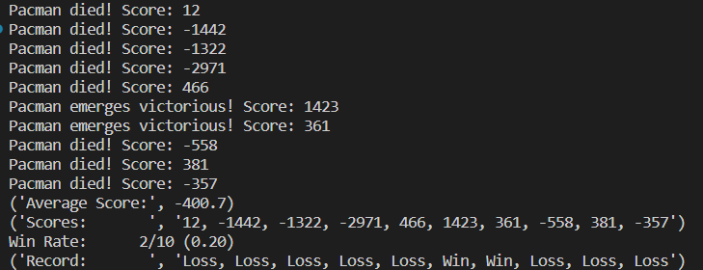
Рисунок 3- результати на великій карті

Оцінка результатів: оцінивши результати, робимо висновок - реалізований метод працює правильно, на рисунку 2 результат шість виграшів з десяти, вже на більшій карті, рисунок 3, результат гірший, але на результат вплинув розмір карти.

Задача дослідження впливу параметра алгоритму чи фактору середовища: задача дослідження вплив глибини пошуку, проведемо пару дослідів, після чого можемо оцінити результат чи впливає глибина пошуку чи ні на результат гри нашого Альфа-бета агента. рисунок 4 , рисунок 5, рисунок 6 та рисунок 7 скористаємося командою:

python pacman.py -p AlphaBetaAgent -l minimaxClassic -a depth=4 -n 10 -q

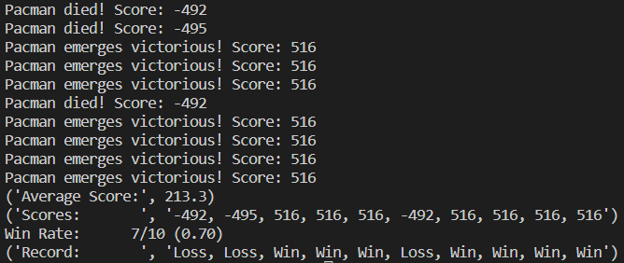
Рисунок 4 - результат з глибиною 4

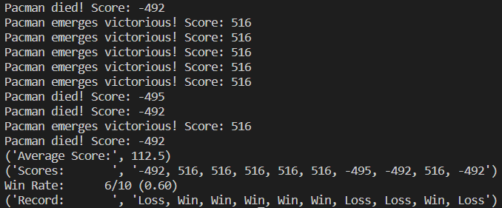
Рисунок 4 - результат з глибиною 4

python pacman.py -p AlphaBetaAgent -l minimaxClassic -a depth=3 -n 10 -q

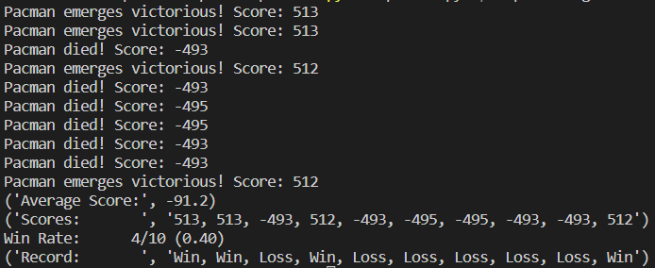
Рисунок 5 - результат з глибиною 3

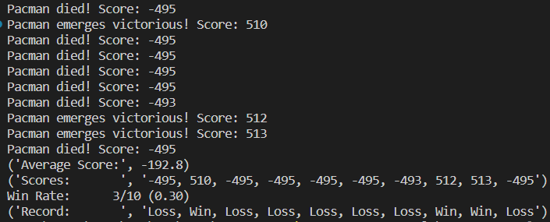

python pacman.py -p AlphaBetaAgent -l minimaxClassic -a depth=2 -n 10 -q

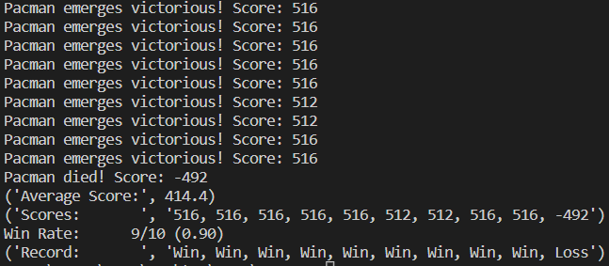

Рисунок 6 - результат з глибиною 2

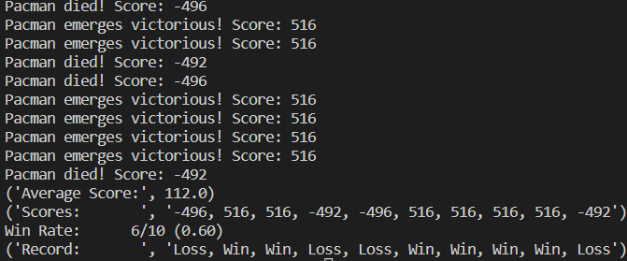
Рисунок 6 - результат з глибиною 2

python pacman.py -p AlphaBetaAgent -l minimaxClassic -a depth=1 -n 10 -q

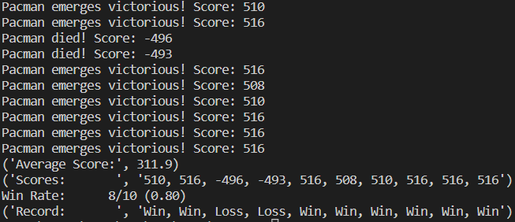
Рисунок 7 - результат з глибиною 1

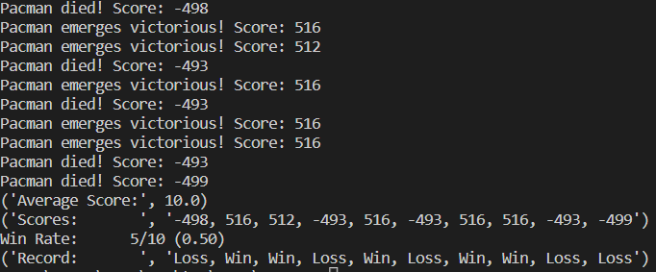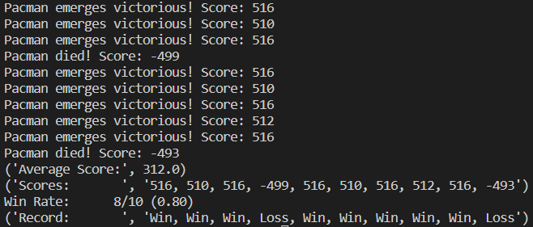
Рисунок 8 - результат з глибиною 1

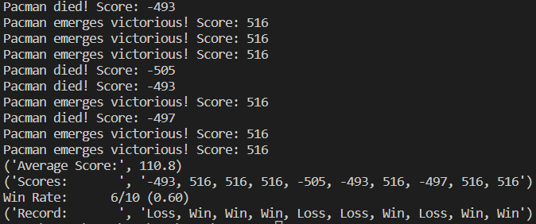
Рисунок 8 - результат з глибиною 1

провівши досліди робимо висновок, що глибина пошуку не впливає на результат ігор нашого агента, не спостерігається чіткої залежності ні на спад ні на ріст результату.

для 8 - вплив кількості агентів привидів -
Задача дослідження впливу параметра алгоритму чи фактору середовища: проведемо дослідження впливу кількості агентів привидів на результат ігор, всі результати на рисунках: рисунок 4, рисунок 5 та рисунок 6

python pacman.py -p AlphaBetaAgent -l minimaxClassic -k3 -a depth=4 -n 10 -q

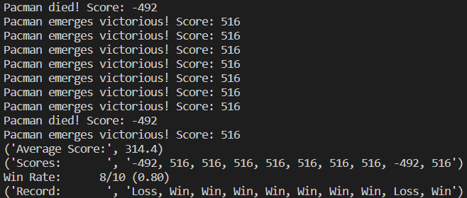
Рисунок 4 - результат з трьома привидами

python pacman.py -p AlphaBetaAgent -l minimaxClassic -k2 -a depth=4 -n 10 -q

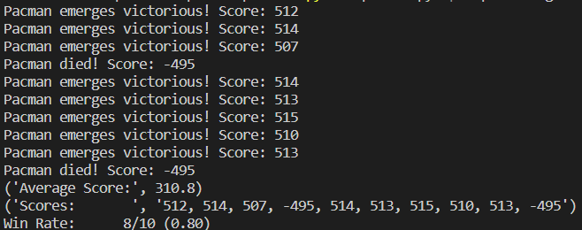
Рисунок 5 - результат з двома привидами

python pacman.py -p AlphaBetaAgent -l minimaxClassic -k1 -a depth=4 -n 10 -q
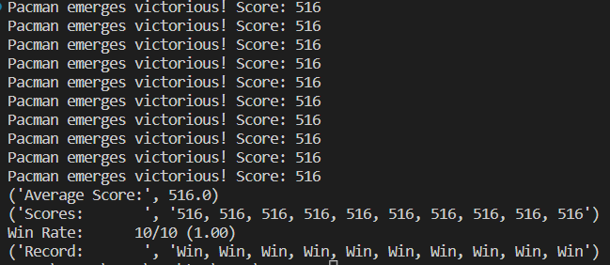
Рисунок 6 - результат з одним привидом
Висновок, відносно результатів ігор з різною кількістю привидів, чим менше привидів тим кращий результат ігор, як бачимо з рисунку 6 при одному привиду агент Пакмен виграє в усіх десяти іграх з десяти.

Власна функція оцінки станів: відповідно умови реалізуємо функцію оцінки станів за допомогою якої наш Альфа-бета агент покращить свої результати виграшів. Для цього будемо оцінювати відстані між станами самого агента, агентів привидів та гранул їстівних. результат на рисунку

python pacman.py -l smallClassic -p AlphaBetaAgent -a evalFn=better -q -n 10

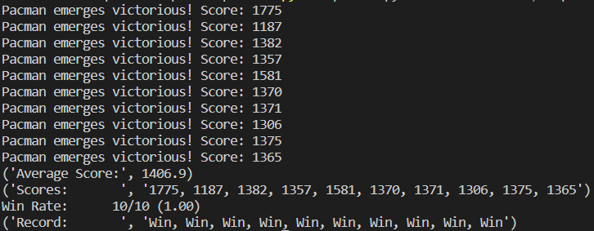
Рисунок - результат ігор агента з власною функцією
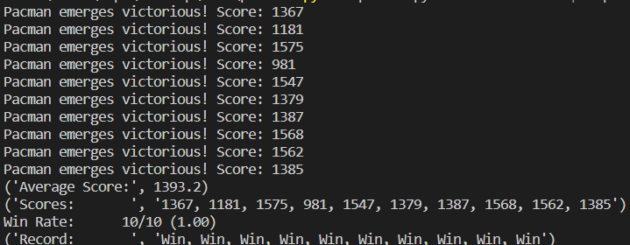
Рисунок - результат ігор агента з власною функцією

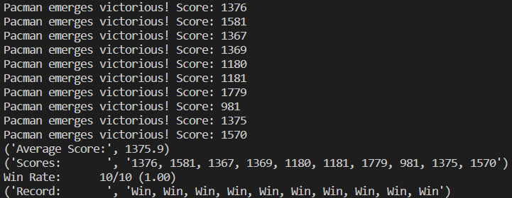
Рисунок 7 - результат ігор агента з власною функцією

Функція оцінки станів:
distanceToFood = []
distanceToNearestGhost = []
distanceToCapsules = []
score = 0

foodList = currentGameState.getFood().asList()
ghostStates = currentGameState.getGhostStates()
capsuleList = currentGameState.getCapsules()
numOfScaredGhosts = 0

pacmanPos = list(currentGameState.getPacmanPosition())

for ghostState in ghostStates:
if ghostState.scaredTimer is 0:
numOfScaredGhosts += 1
distanceToNearestGhost.append(0)
continue

gCoord = ghostState.getPosition()
x = abs(gCoord[0] - pacmanPos[0])
y = abs(gCoord[1] - pacmanPos[1])
if (x + y) == 0:
distanceToNearestGhost.append(0)
else:
distanceToNearestGhost.append(-1.0 / (x + y))

for food in foodList:
x = abs(food[0] - pacmanPos[0])
y = abs(food[1] - pacmanPos[1])
distanceToFood.append(-1 * (x + y))

if not distanceToFood:
distanceToFood.append(0)

return max(distanceToFood) + min(distanceToNearestGhost) + currentGameState.getScore() - 100 * len(
capsuleList) - 20 * (len(ghostStates) - numOfScaredGhosts)
Висновок: ознайомилися з методами пошуку в умовах протидії та дослідили їх використання для інтелектуального агента в типовому ігровому середовищі. В середовищі Pacman вирішили поставлену задачу, реалізувавши один з методів пошуку, а саме Альфа-бета відсікання в умовах протидії. Виконали дослідження впливу глибини пошуку (для 8 - впливу кількості агентів привидів) фактору середовища.

